**Plan de migracion instalacion y respaldo**

**SELLER TAT**

**Edgar Vasquez**

**Duván Runza**

**Ronald zambrano**

**ÍNDICE**

1 INTRODUCCIÓN 4

2 Objetivos 4

3 Alcance del proyecto 5

4 Evaluacion y analisis 5

4.1 Inventario 5

4.1.1 menú inicio 5

4.1.2 Acerca de 6

4.1.3 Iniciar sesión 6

4.1.4 Registro de usuario 6

4.1.5 Iniciar sesión 7

4.1.6 Usuarios 7

4.1.7 Ventas 7

4.1.8 Clientes 8

4.1.9 Productos 8

4.1.10 Proveedores 9

4.2 Características generales 9

5 FUNCIONAMIENTO DEL SISTEMA 10

5.1 Registro e ingreso 10

5.2.5 Paso a paso registro e ingreso 10

5.2 Gestión dentro de la plataforma 11

5.2.1 Modulo Usuarios 11

5.2.2 Modulo Ventas 12

5.2.3 Modulo Clientes 12

5.2.4 Modulo Productos 13

1.1.1 Modulo Proveedores 15

6 Descripción Técnica de la Aplicación Seller TAT 16

6.1 Frontend 16

6.2 Backend 17

6.3 Base de datos 17

6.4 Copia de seguridad Base de datos seller 17

7 Requisitos de Hardware para crear modificar app seller 19

8 INSTALACION Y CONFIGURACION 20

8.1 Configuración del servidor 20

1.1.2 Preparar el Servidor 20

1.1.3 Desplegar el Backend (Node.js) 20

1.1.4 Desplegar el Frontend (React) 21

1.1.5 Configurar MySQL y phpMyAdmin 21

1.1.6 Acceso y Uso por Parte del Usuario Final 22

1.1.7 instalación para react native app móvil 22

1.1.8 Probar la Aplicación en Dispositivos 22

1.1.9 Desplegar la Aplicación 22

# INTRODUCCIÓN

En el entorno empresarial actual, la continuidad operativa y la capacidad de adaptación tecnológica son fundamentales para mantener la competitividad y satisfacer las demandas cambiantes del mercado. En este contexto, el plan de respaldo y migración de la aplicación Seller TAT (Tiempo de Activación de Vendedores) se presenta como una iniciativa estratégica clave para asegurar la robustez y la evolución continua de nuestras operaciones.

La aplicación Seller TAT ha sido una herramienta crucial para gestionar y optimizar el proceso de activación de vendedores en nuestra plataforma. Sin embargo, el crecimiento sostenido de nuestro negocio, junto con la evolución tecnológica y las nuevas expectativas de los usuarios, exige una actualización integral de nuestro sistema. Este plan de respaldo y migración no solo busca garantizar la continuidad y seguridad de nuestros datos y operaciones durante el proceso de transición, sino también aprovechar las mejoras tecnológicas para aumentar la eficiencia, escalabilidad y funcionalidad de la aplicación.

# Objetivos

Los principales objetivos de este plan son:

* Asegurar la Integridad y Disponibilidad de los Datos: Implementar un sistema robusto de respaldo de datos que garantice la integridad y disponibilidad de la información durante y después del proceso de migración.
* Migración Sin Interrupciones: Llevar a cabo la migración de la aplicación Seller TAT a un nuevo entorno tecnológico con mínima interrupción del servicio y sin afectar la experiencia del usuario.
* Mejora del Rendimiento y Escalabilidad: Aprovechar las nuevas tecnologías y arquitecturas para mejorar el rendimiento, la escalabilidad y la capacidad de respuesta de la aplicación.
* Cumplimiento y Seguridad: Asegurar que la nueva plataforma cumpla con todas las normativas y estándares de seguridad vigentes, protegiendo los datos de los usuarios y de la empresa.
* Capacitación y Soporte: Proveer la capacitación necesaria al personal y ofrecer soporte continuo para asegurar una transición fluida y eficiente.

# Alcance del proyecto

Este plan abarca las siguientes áreas clave:

* Evaluación y Análisis: Análisis detallado del estado actual de la aplicación, incluyendo la infraestructura, dependencias y requisitos de negocio.
* Respaldo de Datos: Implementación de estrategias y herramientas de respaldo para asegurar la protección de los datos antes, durante y después de la migración.
* Planificación de la Migración: Desarrollo de un cronograma detallado y asignación de recursos para llevar a cabo la migración de manera ordenada y eficiente.
* Pruebas y Validación: Realización de pruebas exhaustivas para validar la funcionalidad, rendimiento y seguridad del nuevo sistema antes de su despliegue final.
* Implementación y Monitoreo: Ejecución de la migración asegurar el correcto funcionamiento y resolución de posibles incidencias.
* Capacitación y Documentación: Provisión de capacitación para los usuarios y el equipo de soporte, junto con documentación detallada sobre el nuevo sistema y el proceso de migración.

1 Alcance del proyecto

# Evaluacion y analisis

## Inventario

El sistema desarrollado, denominado Seller Tat, es una aplicación en línea diseñada para satisfacer las necesidades de una distribuidora de productos desechables y productos congelados. Se ha creado con el propósito de simplificar y optimizar el proceso de ventas tienda a tienda, ofreciendo una plataforma integral que permite gestionar el inventario del distribuidor y manejar pedidos en línea de manera eficiente.

Al ingresar encontraras los siguientes accesos

### menú inicio

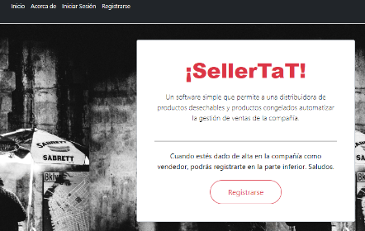Encontraras una vista completa de la página de inicio

### Acerca de

Vista con la información básica de la plataforma, descripción y características principales

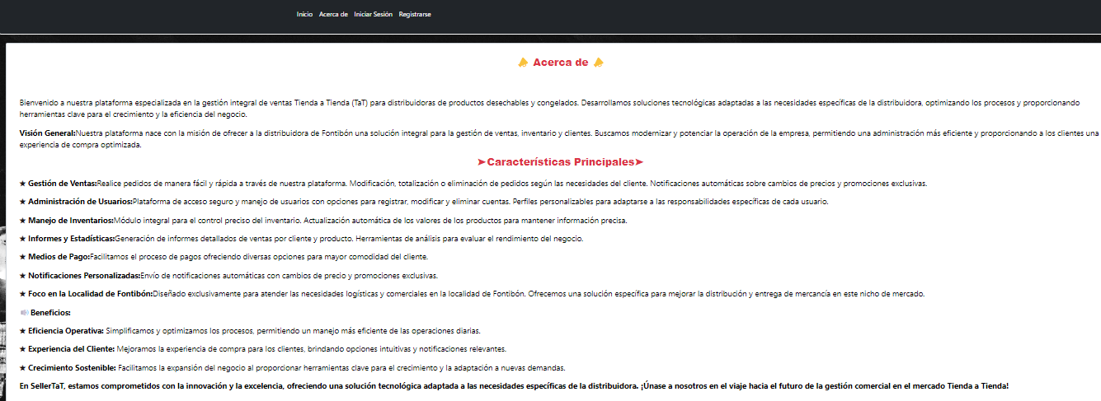

### Iniciar sesión

Encontraras el formulario para registro de usuario

Encontraras el formulario para iniciar sesión, para cuando ya eres usuario registrado, y este da acceso a la aplicación

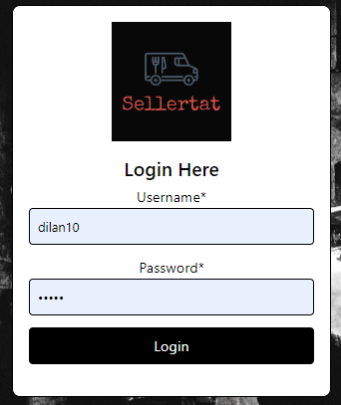

### Registro de usuario

Encontraras el formulario para registro de usuario

### Iniciar sesión

Da ingreso a la pagina principal del sistema, donde muestra el acceso a diferentes paneles de la plataforma, un resumen estadístico y el calendario de programación de visitas para visita de proveedores.

### Usuarios

Nos muestra el listado completo de usuarios registrados en el sistema

### Ventas

* Muestra el resumen de la venta, antes de seleccionar d ela tabla productos los productos a vender.

* Desde la página productos dar clic en mostrar todos los productos hay seleccionar los productos que de requieran y enviar a ventas.

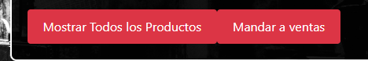

* Seleccionar los productos en “ver detalles del producto” y luego dar clic en mandar a ventas

* Se mostraran los productos seleccionados en la página de ventas, editar cantidad, digitar documento del cliente y dar generar factura.

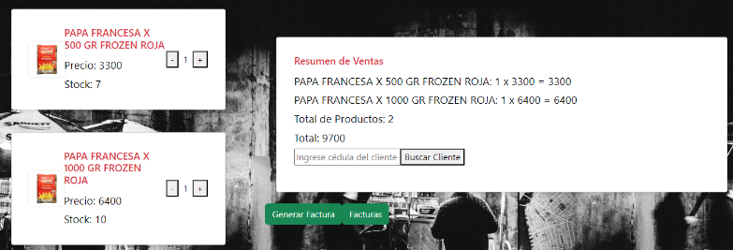

### Clientes

Nos muestra el formulario para registro de clientes y el listado total de los mismos

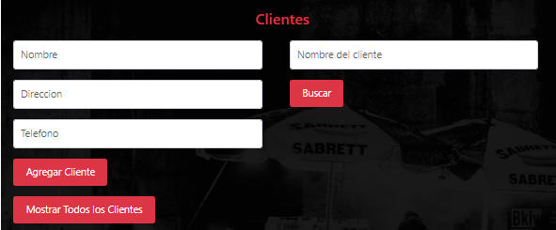

### Productos

Nos muestra el formulario registro de productos y el listado general de los mismos

### Proveedores

Nos muestra el formulario para registro de proveedores y el listado general de los mismos

## Características generales

* Gestión de Inventarios: Seller Tat proporciona un sistema completo para gestionar el inventario del distribuidor, permitiendo llevar un registro detallado de los productos disponibles, sus cantidades y ubicaciones.
* Toma de Pedidos en Línea: Los usuarios pueden realizar pedidos de manera sencilla a través de la plataforma en línea, lo que facilita el proceso de compra y optimiza la comunicación entre distribuidores y clientes.
* Información de productos: La aplicación cuenta con una base de datos sólida y completa de productos, que incluye información detallada sobre los productos disponibles, precios, códigos de barras, entre otros datos relevantes.
* Gestión de Usuarios: Seller Tat ofrece distintos niveles de acceso y roles de usuario, incluyendo un usuario administrativo con privilegios para configurar y gestionar la plataforma, así como usuarios para control de inventarios y toma de pedidos.
* Informacion Clientes y Proveedores: Seller Tat incluye una completa base de datos de clientes y proveedores, lo que facilita la gestión de relaciones comerciales y permite un seguimiento efectivo de las transacciones.
* En resumen, Seller Tat es una solución integral que combina funcionalidades avanzadas con una interfaz fácil de usar, diseñada para satisfacer las necesidades específicas de una distribuidora de productos desechables y productos congelados, mejorando la eficiencia y productividad en el proceso de ventas y gestión de inventarios.

# FUNCIONAMIENTO DEL SISTEMA

## Registro e ingreso

Para el ingreso al sistema es indispensable realizar el registro de su usuario y luego del registro ingresar a la plataforma con el usuario y la clave correspondiente

### 5.2.5 Paso a paso registro e ingreso

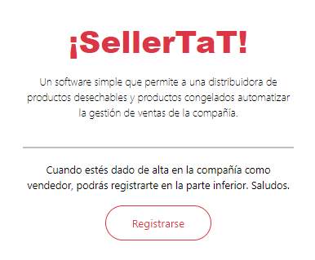

1. Al dar clic se dirige al formulario de registro, digitar los datos solicitados

* Nombre (Nombre y primer apellido)
* Usuario (Documento de identidad)
* Contraseña (Alfanumérica)
* Rol (vendedor o administrador)
* Clic en botón inscribirse

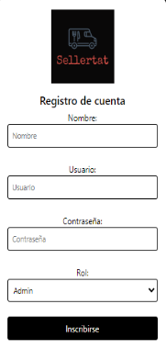

1. Al registrar usuario veras el aviso (cuenta creada con éxito) y (ya tienes acceso) abajo del formulario, dar clic sobre la palabra Acceso y se dirigirá el formulario de ingreso.



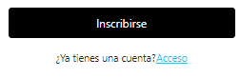

* Digitar usuario
* Digitar contraseña
* Dar clic en botón login

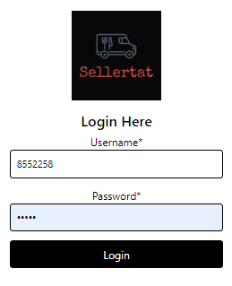

## Gestión dentro de la plataforma

Al ingresar a la plataforma veras la pagina de inicio donde están los accesos a los diferentes módulos de la aplicación.

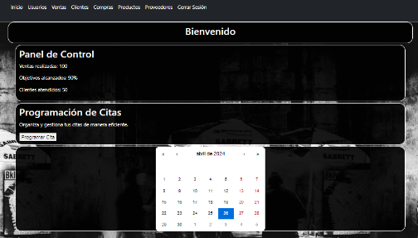

Módulos de Acceso

Calendario

Información de movimientos

### Modulo Usuarios

En este módulo se visualizan todos los usuarios existentes en el sistema y podrán ser editados y eliminados.

Buscar y ordenar por nombre

Para editar o eliminar dar clic en el botón correspondiente

Para editar digitar la información a editar y dar clic en guardar



### Modulo Ventas

En el módulo ventas se debe registrar la toma de pedidos a los diferentes clientes, este módulo se compone de:

* Encabezado: se registra fecha, monto total (automático), cliente (seleccionar)

Usuario (seleccionar), y cantidad total (automático).

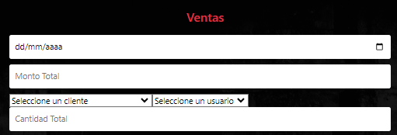

* Luego de registrar encabezado, dar clic en botón Agregar producto, para habilitar el registro de los diferentes productos de la factura.

### Modulo Clientes

En el modulo de clientes se registran, consultan, modifican o eliminan los diferentes clientes.

* Crear cliente: digitar Nombre, dirección, teléfono, y dar clic en botón registrar.

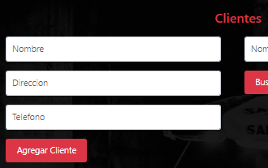

* Consultar clientes: para visualizar podemos dar clic en el botón mostrar todos los clientes (para ver el listado completo) o digitar el nombre y dar clic en el botón buscar (para ver cliente especifico)

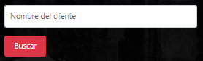

### Modulo Productos

En el módulo de productos se registran, modifican, consultan o eliminan los diferentes productos.

* Para registrar el producto de debe diligenciar el formulario con los siguientes datos: Nombre, precio, stock, id proveedor.
* Insertar la imagen del producto en la opción seleccionar archivo
* 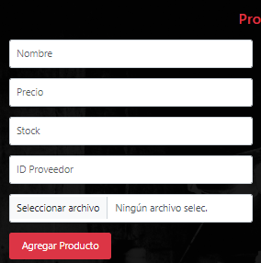Dar clic en agregar producto para grabar el movimiento

* Para consultar un producto digitar el nombre del producto y dar clic en botón buscar.

* Para editar, luego de buscar el producto deseado, dar clic en botón editar

* Digitar los datos a modificar y dar clic en botón actualizar

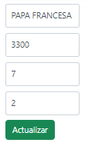

* Para eliminar, luego de buscar el producto deseado, dar clic en botón eliminar

### Modulo Proveedores

En este módulo se registran, modifican, consultan y eliminan los proveedores.

* Para registrar proveedor digitar los datos solicitados en formulario, Nombre, dirección, teléfono, id, proveedor y dar clic en agregar proveedor

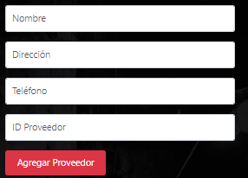

* Para consultar digitar el nombre del proveedor y dar clic en botón buscar o dar clic en botón mostrar todos los proveedores

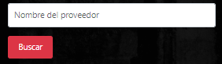

* Para editar, luego de buscar el proveedor deseado, dar clic en botón editar y digitar los datos a modificar y dar clic en botón actualizar

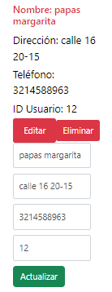

* Para eliminar, luego de buscar el proveedor deseado, dar clic en botón eliminar

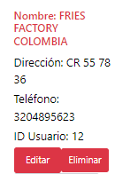

# Descripción Técnica de la Aplicación Seller TAT

La aplicación Seller TAT está construida utilizando una arquitectura moderna con las siguientes tecnologías:

* Frontend: React.js
* Backend: Node.js
* Gestor de Base de Datos Relacional: MySQL
* Servidor Local de Desarrollo: XAMPP

## Frontend

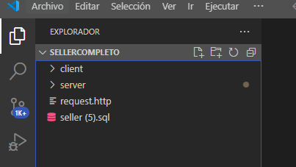

## Backend

## Base de datos

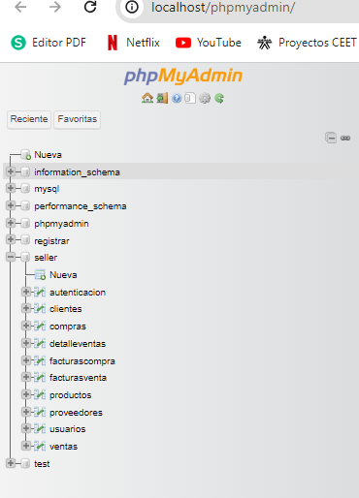

## Copia de seguridad Base de datos seller

Acceder a phpMyAdmin:

Abre tu navegador web.

Ve a http://localhost/phpmyadmin.

Seleccionar la Base de Datos:

En la columna de la izquierda, haz clic en la base de datos "seller" para seleccionarla.

Exportar la Base de Datos:

Haz clic en la pestaña Exportar en el menú superior.

Selecciona el método de exportación:

Rápido: Exporta todo el contenido de la base de datos con la configuración predeterminada.

Personalizado: Te permite elegir las tablas y opciones específicas para la exportación.

Asegúrate de que el formato seleccionado sea SQL.

Haz clic en Continuar.

Guardar el Archivo SQL:

Se descargará un archivo con la extensión .sql.

Guarda este archivo en el escritorio de tu computadora.

Restaurar la Base de Datos (Importar) en phpMyAdmin

Acceder a phpMyAdmin:

Abre tu navegador web.

Ve a http://localhost/phpmyadmin.

Crear la Base de Datos (si no existe):

Si la base de datos "seller" no existe, deberás crearla.

Haz clic en Nueva en la columna de la izquierda.

Ingresa "seller" como nombre de la base de datos y haz clic en Crear.

Seleccionar la Base de Datos:

Haz clic en la base de datos "seller" en la columna de la izquierda.

Importar la Base de Datos:

Haz clic en la pestaña Importar en el menú superior.

Haz clic en Seleccionar archivo y navega hasta el archivo .sql que guardaste en el escritorio.

Selecciona el archivo y haz clic en Abrir.

Asegúrate de que el formato del archivo sea SQL.

Haz clic en Continuar.

Resumen de los Pasos

Exportar:

Accede a phpMyAdmin (http://localhost/phpmyadmin).

Selecciona la base de datos "seller".

Haz clic en Exportar y guarda el archivo .sql en el escritorio.

Importar:

Accede a phpMyAdmin (http://localhost/phpmyadmin).

Crea la base de datos "seller" si no existe.

Selecciona la base de datos "seller".

Haz clic en Importar y selecciona el archivo .sql desde el escritorio.

Haz clic en Continuar para completar la importación.

Siguiendo estos pasos, podrás realizar copias de seguridad y restaurar tu base de datos "seller" utilizando phpMyAdmin en tu entorno de localhost.

# Requisitos de Hardware para crear modificar app seller

Procesador:

Mínimo: Procesador dual-core de 1.6 GHz.

Recomendado: Procesador quad-core de 2.5 GHz o superior.

Memoria RAM:Mínimo: 2 GB.

Recomendado: 4 GB o más.

Almacenamiento:Espacio suficiente para el sistema operativo y el navegador web.

Mínimo: 5 GB de espacio libre.

Conexión a Internet:

Conexión estable a Internet para interactuar con la aplicación web.

Requisitos de Software

Sistema Operativo

Windows: Windows 7 o superior.

macOS: macOS 10.12 (Sierra) o superior.

Linux: Distribuciones populares como Ubuntu 18.04 LTS o superior, Fedora, Debian, etc.

Navegador Web

Los usuarios necesitan un navegador web moderno y actualizado para asegurar la compatibilidad y el rendimiento óptimo de la aplicación React.

Google Chrome: Versión más reciente.

Mozilla Firefox: Versión más reciente.

Microsoft Edge: Versión más reciente.

Safari: Versión más reciente (solo en macOS).

Configuración y Acceso a la Aplicación

Acceso a la Aplicación:

La URL donde se aloja la aplicación React.

Los usuarios deben abrir su navegador y acceder a esta URL para utilizar la aplicación.

Requisitos Adicionales:

JavaScript: Debe estar habilitado en el navegador web.

Cookies: Deben estar habilitadas para permitir el correcto funcionamiento de las sesiones y el almacenamiento de datos en el lado del cliente.

# INSTALACION Y CONFIGURACION

## Configuración del servidor

### Preparar el Servidor

* Elegir un Proveedor de Hosting: Puedes usar proveedores como AWS, DigitalOcean, Heroku, o cualquier otro proveedor que soporte Node.js y MySQL.
* Acceso SSH: Asegúrate de tener acceso SSH al servidor para poder instalar las dependencias necesarias.
* Instalar Node.js:Instala Node.js en el servidor

curl -fsSL https://deb.nodesource.com/setup_16.x | sudo -E bash -

sudo apt-get install -y nodejs

* Instalar MySQL:Instala MySQL en el servidor.

sudo apt-get update

sudo apt-get install mysql-server

### Desplegar el Backend (Node.js)

* Subir el Código del Backend al Servidor:Usa scp, rsync o un sistema de control de versiones como Git para subir el código al servidor.

scp -r /path/to/your/backend user@your_server:/path/to/deploy

* Instalar Dependencias: Navega al directorio del proyecto y ejecuta npm install.

cd /path/to/deploy

npm install

* Configurar las Variables de Entorno: Crea un archivo .env con las variables de configuración necesarias.

touch .env

nano .env

PORT=3001

DB_HOST=localhost

DB_USER=root

DB_PASSWORD=password

DB_NAME=seller

* Iniciar el Servidor: Usa un proceso de administración como pm2 para mantener el servidor en ejecución.

npm install -g pm2

pm2 start server.js

pm2 startup

pm2 save

### Desplegar el Frontend (React)

* Compilar la Aplicación React:Navega al directorio del proyecto React y ejecuta el comando de compilación.

cd /path/to/your/frontend

npm run build

* Servir los Archivos Estáticos: Copia los archivos del directorio build al directorio raíz de NGINX.

scp -r build/* user@your_server:/var/www/html

### Configurar MySQL y phpMyAdmin

* Configurar MySQL: Asegúrate de que MySQL está en ejecución y crea la base de datos seller.

sudo mysql -u root -p

CREATE DATABASE seller;

GRANT ALL PRIVILEGES ON seller.* TO 'root'@'localhost';

FLUSH PRIVILEGES;

EXIT;

* Instalar y Configurar phpMyAdmin: Instala phpMyAdmin.

sudo apt-get install phpmyadmin

* Configura phpMyAdmin para que sea accesible desde <http://your_domain_or_IP/phpmyadmin>.

### Acceso y Uso por Parte del Usuario Final

* Acceder a la Aplicación: Los usuarios pueden acceder a la aplicación mediante su navegador web, ingresando la URL proporcionada (por ejemplo, <http://dominio>).
* Administración de la Base de Datos: Los administradores pueden acceder a phpMyAdmin para administrar la base de datos a través de <http://dominio/phpmyadmin>.

### instalación para react native app móvil

* Instalar Dependencias
* Copiar código

npm install axios react-navigation

* Configurar las Variables de Entorno: Usa una biblioteca como react-native-dotenv para manejar las variables de entorno.

npm install react-native-dotenv

* Crea un archivo en la raíz del proyecto:

API_URL=http://your_server:3001

* Configura Babel para que lea el archivo .env, editando el archivo babel.config.js:

module.exports = function(api) {

api.cache(true);

return {

presets: ['babel-preset-expo'],

plugins: [['module:react-native-dotenv']]

};

};

### Probar la Aplicación en Dispositivos

* Probar en un Emulador:
* Para iOS, usa Xcode.
* Para Android, usa Android Studio.
* Probar en un Dispositivo Físico: Usa la aplicación Expo Go disponible en la App Store y Google Play Store.

### Desplegar la Aplicación

* Generar un APK o IPA: Sigue la documentación de Expo para generar un archivo APK para Android o un archivo IPA para iOS.

expo build:android

expo build:ios

* Publicar la Aplicación: Sube el archivo generado a Google Play Store y/o Apple App Store.